**居家无障碍改造有哪些内容？如何申请？**

2017-11-29 12:06 来源:[成才知心](http://www.sohu.com) [中国移动](http://www.sohu.com/tag/48863) /[设计](http://www.sohu.com/tag/69968)

原标题：居家无障碍改造有哪些内容？如何申请？

2016年10月中国残联发布了《无障碍环境建设“十三五”实施方案》的通知，在第三部分主要措施中提出：

**（七）广泛开展残疾人、老年人家庭无障碍改造。**

**规范家庭无障碍改造内容，推广残疾人、老年人家居无障碍设计，在城市保障房建设和农村危房改造中考虑残疾人、老年人家庭无障碍建设内容，通过政府购买服务、动员社会力量支持等多种形式，切实加大贫困重度残疾人家庭无障碍改造工作力度，解决残疾人、老年人家庭生活障碍，为残疾人实现全面小康奠定物质基础。**

而今天，越来越多的省市将居家无障碍改造提上了日程。居家无障碍改造有哪些工作，如何申请居家无障碍改造，小编进行了整理。

**居家无障碍改造的内容**

**1.肢体残疾**

（1）住宅楼安装楼梯扶手；

（2）住宅楼修建无障碍坡道；

（3）为卫生间（浴室）内安装抓杆、扶手；

（4）为浴室内安装浴凳或配置沐浴椅、防滑垫；

（5）为有需求和符合安装条件的肢体残疾人家庭，为其配置座便椅或改装座便器；

（6）为有需求的残疾人家庭，为残疾人配备拐杖和轮椅。

**2.听力、言语残疾**

（1）安装闪光门铃或可视门铃；

（2）配置闪光报警水壶；

（3）为有需求的听力残疾人配置助听器；

（4）为有需求的言语残疾人配置交流版；

（5）为听力、言语残疾人家庭配置专用电磁炉、电压力锅、电饭煲；

（6）对有需求和符合安装条件的听力、言语残疾人家庭，为其改装座便器。

**3.视力残疾**

（1）在楼梯口、单元门口铺设盲人或提示盲道；

（2）为卫生间（浴室）安装抓杆、扶手；

（3）安装语言对讲门铃；

（4）配置多功能语言报时钟、语言电子盲表、盲人专用电话和语言电子计算器；

（5）为浴室内安装浴凳或配置沐浴椅；

（6）为视力残疾人家庭配置专用电磁炉、电压力锅、电饭煲。

**居家无障碍改造的理念**

**1.光线要充足**

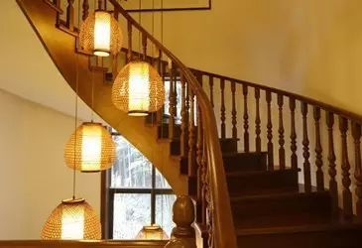

（1）残疾人、老年人的活动范围内保持明亮且不刺眼的光线；

（2）所有电灯开关都应安装在方便开启的地方，且开关上需贴上反光贴纸，便于及时找到；

（3）注意检查电灯开关是否完好；

（4）床边放置伸手可及的台灯，在床头放上小手电，眼镜放在易拿取的地方；房间和走廊、楼梯处也应安装小夜灯。

**2.障碍要去除**



（1）尽量避免地面的高低不平，去掉室内不必要的台阶和门槛；

（2）避免东西随处摆放，电线要收好或固定在角落；

（3）及时清除楼梯和过道的垃圾和杂物；楼梯的每层台阶上应有醒目标识，最好加上防滑贴条，以便残疾人、老人看清踩稳每一层台阶；

（4）给宠物戴上铃铛，以免被宠物绊倒。

**3.地板要防滑**



（1）室内地面设计应防滑，保持地面平整、干燥，平时避免地板打蜡，最好选在残疾人、老人出远门的时候再进行；

（2）拿走室内所有的小地毯（或固定在地面）；

（3）卫生间的地面应防滑，尽量保持浴室干燥；在浴缸/淋浴间、地板上摆放防滑垫；把洗发沐浴液和香皂放在方便取用的地方；

（4）清除厨房的油腻，擦干地板的水渍；把油盐酱醋放在伸手可及的地方，避免爬高或弯腰取物。

**4.扶手要稳固**

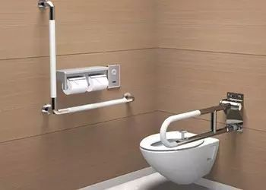

（1）卫生间内多安装扶手，比如马桶周边需安装扶手，让残疾人、老人在蹲站之间有扶手可以扶，进出淋浴间或浴缸处也应安装扶手；

（2）过道要安装扶手；

（3）家具最好也有扶手，方便老人起立、坐下；

（4）老旧生锈的楼梯扶手要及时更换。

**5.家具要实用**

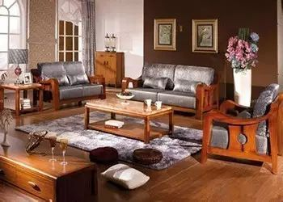

（1）家具要结实耐用，边缘修成圆弧形；不要使用有轮子的家具；座椅要有靠背；

（2）若有落地玻璃门，最好用强化玻璃，以免撞破造成更多伤害；

（3）家具不要过高或过低，桌子高度以取放物品不用弯腰为好；椅子高度以坐位时双脚能完全踩在地面为宜；床的高度要和膝盖差不多高；衣柜的高度以不需要垫脚即可取物为宜；

（4）家具软度也要适中，不宜太软或太硬。

另外，家居环境布置尽量简洁，布局一旦固定就不要经常变动，日用品固定摆放在方便取放的地方，使残疾人、老年人熟悉生活的空间。

**轮椅族的居家无障碍改造案例**

**1.卫浴间无障碍装修，确保通行与安全**

对于有残疾人的家庭来说，卫浴间无疑是装修时需要重点考虑的空间之一。卫浴间往往很容易出现安全意外，因此需采取多方面的安全措施。下面来看看卫浴间无障碍装修要点。

**（1）卫浴间空间：不宜太小**

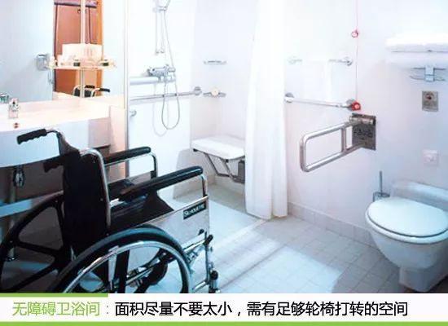

有残疾人的家庭，其卫浴间的面积尽量不要太小。尤其是对于需要使用轮椅的残疾人，卫浴间的空闲面积最好足够轮椅在里面能够打转，其面积最小不能小于2mx1.3m或1.80m X 1.80m。

**（2）卫浴间门：宽度需足够**

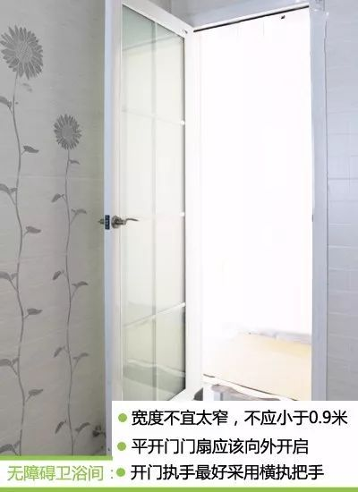

对于轮椅使用者来说，卫浴间的门口应该能让轮椅顺利通过。其宽度不能过小，一般不应该小于0.9m。当卫浴间使用平开门时，门扇应该向外开启，门扇开启后的通行宽度不应小于0.8m。开门执手最好采用横执把手，在门扇内侧应设关门拉手。

**（3）卫浴间地面：防滑是关键**

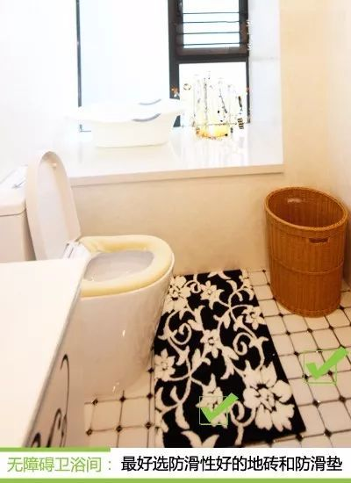

因为残疾人一般的都是利用拐杖或轮椅移动，如果地面太光滑就容易摔跤。卫浴间的地面装修的时候，最好选用有花纹、防滑性好的地砖和防滑垫。同时确保地面平整，无高度差，地漏排水顺畅，地面不积水。

**（4）安全抓杆不可少**

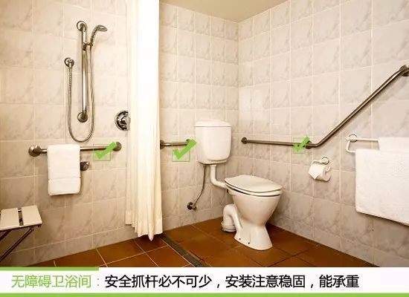

残疾人使用的卫浴间，最好还是安装一些安全抓杆，给他们以支撑，以方便移动。安全抓杆的高度需要根据残疾人的身体情况决定，抓杆安装要牢固，应能够承受身体的重量。

**（5）建议安装呼叫按钮**

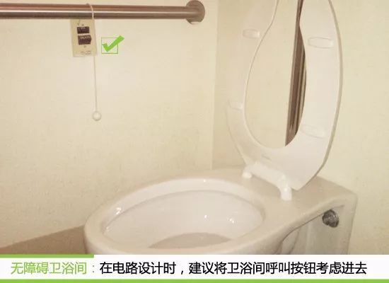

对于正常人来说，卫浴间都是容易发生滑倒等事故的地方，更何况是身体不便的残疾人。如果残疾人在卫浴间发生危险，得不到及时救治，就很容易出现更严重的情况。因此，建议还是在卫浴间安装紧急呼叫按钮。呼叫按钮的安装涉及弱电布线，在电路设计前，就需要考虑进去。同时呼叫按钮的高度不宜太高，一般距离地面40-50cm为宜。

**2.卫浴间无障碍装修，方便使用与自理**

卫浴间无障碍装修，第一要点是安全，其次是方便实用，以实现不少残疾人自理的愿望。而要做到这一点，在卫浴装修的时候，主要是需要考虑卫浴产品的方便性和智能性。

**（1）不用蹲便用座便**

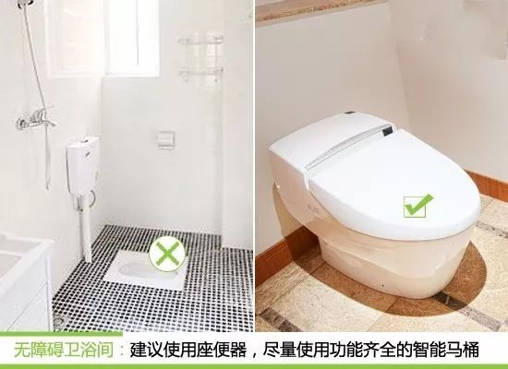

有残疾人的家庭，卫浴装修的时候就不要考虑选蹲便器。残疾人的身体情况，一般不允许其使用蹲便。如经济情况许可，最好选用功能齐全的智能型马桶，市场上就要专门针对此类人群的产品。

**（2）座便器安装**

a．宜采用挂墙式

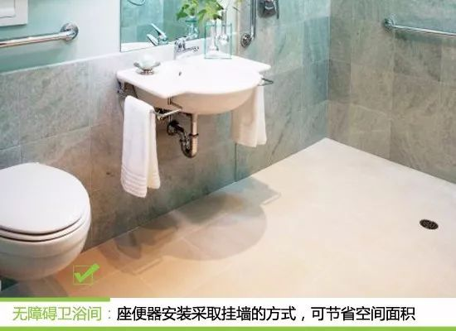

在选用座便器时，最好选择挂墙式的座便器。因为采取挂墙的方式，可以节省卫浴间空间面积，且易于清洁，给使用轮椅的残疾人留出更多移动空间。

b．安装高度不宜太高

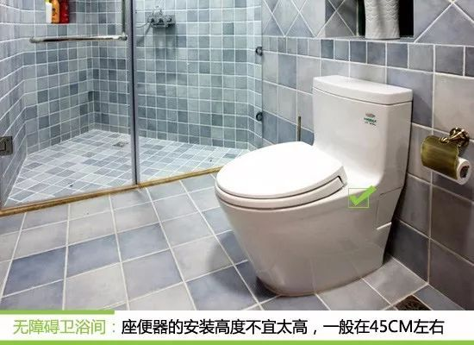

座便器的安装高度不宜太高，一般在45cm左右，以方便轮椅使用者由轮椅到座便器之间的平和转换。另外，在座便器两边宜安装辅助性把手。

**（3）洗手盆安装**

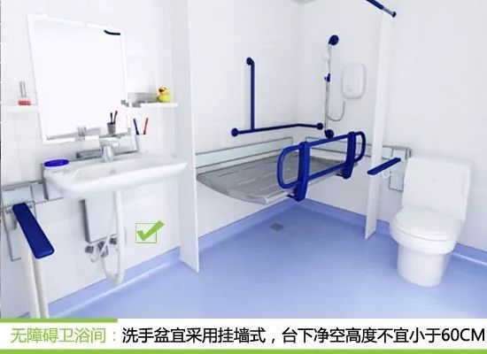

洗手盆宜采用挂墙式，或者是立柱式。台盆下部下部净空高度不宜小于60cm，以给使用轮椅者留出膝盖伸入空间。但洗手盆也不宜安装过高，一般在80cm左右。

对于一些握力较差或视力不佳的残疾人来说，卫浴间的冷、热水龙头最好采用比较智能的感应水龙头，或是容易辨别操作的杠杆式水龙头。

**（4）沐浴设施安装**

a．浴缸

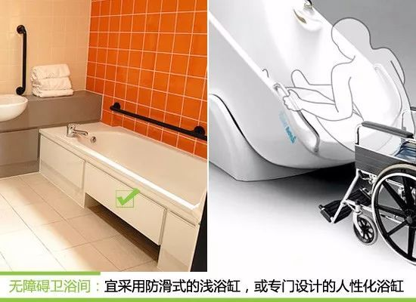

为方便某些残疾人沐浴，可以安装浴缸。不过浴缸宜采用防滑式的浅浴缸，既保护安全，又方便使用。目前市场上，有出现一些专门针对残疾人定做的浴缸，有很多人性化的设计，因此在装修的时候可以考虑选购。

b．淋浴

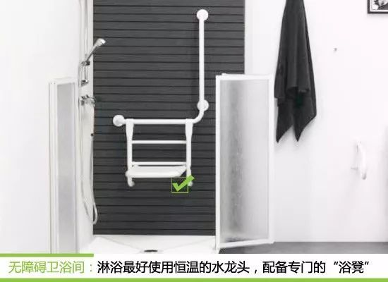

残疾人使用的淋浴区，最好采用恒温的水龙头。同时淋浴喷头的软管不宜太短，喷头最好采用既能固定，又可手持的。此外，如果站立不便的人，还可以配备专用的浴凳，凳子固定在墙壁上，平时可以向上折叠靠在墙上。

**3.厨房无障碍装修，为残疾人量身定做**

对于一些身体状况较好，只是移动不便的残疾人来说，如果厨房装修的时候，橱柜等能够为残疾人量身定做，那么实现其自行烹饪不是不可能的。

**（1）橱柜间留出轮椅使用空间**

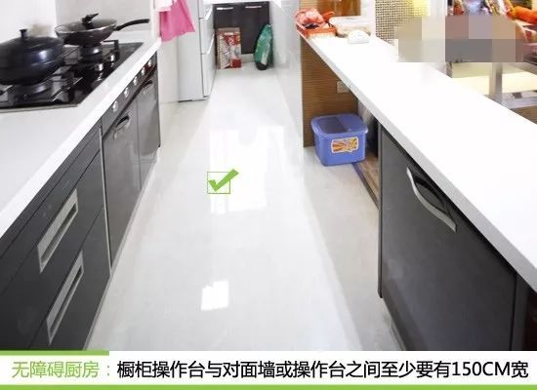

乘轮椅者使用的厨房，其橱柜操作台与对面墙或操作台之间至少要有150cm的宽，以便于轮椅转动。和卫浴间一样，厨房的门开口也需要足够轮椅通过，这里就不一一说详说了。

**（2）橱柜操作台高度**

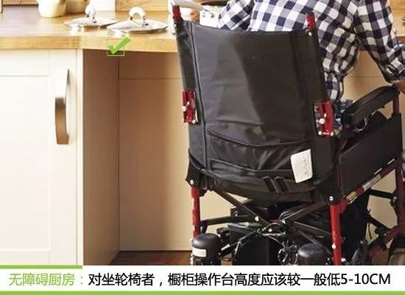

橱柜操作台的高度需根据残疾人的身体情况而定，对于坐轮椅的残疾人来说，橱柜操作台的高度应该较一般的低5-10cm，以方便其洗菜、切菜和做菜等操作。此外，厨房开关插座的高度也应根据残疾人的实际情况而定。

**（3）局部橱柜底下建议留空**

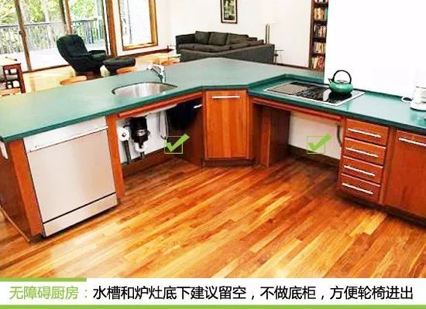

为方便使用，橱柜的水槽和炉灶底下建议留空，不做底柜，以方便轮椅进出。

**（4）吊柜最好能自动升降**



为方便取用厨房吊柜的东西，吊柜最好要求厂家专门设计成能够自动升降的。同时底柜最好采用推拉式，把手最好是长条形，以方便轻松开启。

**（5）注重厨房厨电安全**

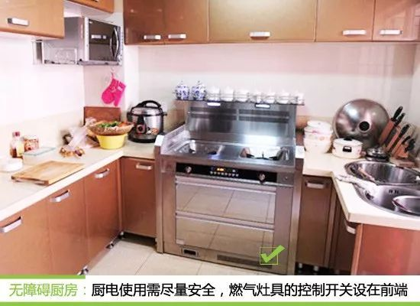

厨房厨电使用需要尽量安全，燃气灶具的控制开关设在前端，便于使用时调节火候；燃气管道宜明敷，主要是考虑安全，万一泄漏，易于及时发现修理，明敷管应有保护措施；厨电最好能够选用智能型的，如有自动保温功能的电锅、电水壶等。

**四、申请办法**

1.残疾人或其监护人提出申请，同时提供相关证明材料（第二代残疾人证、低保证或贫困证明）。残疾人可以向户口所在乡镇（街道）残联提出申请，也可以直接向所在县（残联）提出申请；

2.县（区）残联工作人员入户核实确认，对于确认可以实施改造的残疾人家庭填写《贫困残疾人家庭无障碍改造登记表》，并制定出有针对性的改造方案。对于不符合改造条件或家庭环境不适宜改造的残疾人家庭要做好解释工作。

3.县（区）残联入户确认核实后，将所有可以实施改造的残疾人家庭汇总，将填写《贫困残疾人家庭无障碍改造登记表》及相关证明材料统一上报至市残联复审。

4.市残联复审通过后，将相关材料反馈给县（区）残联，县（区）残联通过工程招标的形式，将改造工程承包出去，但在整个改造过程中要进行监管。

5.以工程质量和残疾人家庭满意为标准，市、县（区）残联对改造工程进行验收，合格后，县（区）残联通过专用系统进行实名制录入。

温馨提示：

不是所有残疾人能够申请居家无障碍改造，部分省市是针对生活贫困、住房有改造价值、对无障碍设施依赖性强的残疾人家庭进行居家无障碍改造。另外，在同等条件下，优先照顾重度、老年、多重残疾人或一户多残的家庭。